**Informe mensual de las Finanzas Públicas**

**Mayo 2015**

**La baja recaudación y los gastos no recurrentes inciden en el déficit fiscal**

El resultado fiscal al 31 de mayo de 2015 se sitúa en un déficit de 2,816.6 millones, superior al obtenido en igual fecha del año anterior, el cual se ubicó en Q 973.7 millones.

A pesar que en mayo hubo una fuerte contención en el gasto, siguen pesando los gastos no recurrentes que se realizaron en el primer trimestre, como el aporte extraordinario al Tribunal Supremo Electoral y el incremento salarial al Magisterio Nacional, que aunado al bajo desempeño en la recaudación tributaria hacen que el déficit fiscal sea mayor que el observado en los últimos años.

**Resultado Presupuestario**

Al 31 de Mayo de cada año

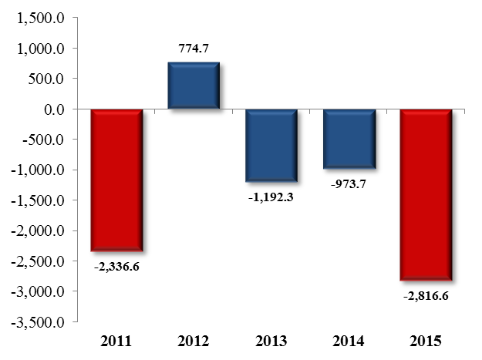

Fuente: Dirección de Análisis y Política fiscal

**Crecimiento en recaudación tributaria**

Cifras preliminares al 31 de mayo dan cuenta de un crecimiento de 1.9% respecto al año anterior, factores que frenan el crecimiento de la recaudación tributaria del presente ejercicio fiscal son el bajo rendimiento en el impuesto a la renta que interanualmente cayó 3.1% (se explica por la brecha que se generó en la liquidación anual en el mes de marzo), IVA asociado a las importaciones que de igual manera cae en 5.0% (deterioro en las importaciones de combustibles, así como la variación en el precio internacional del petróleo) y las regalías de hidrocarburos compartibles 74.8%, en conjunto estos tres impuestos restan Q 644.8 millones a la recaudación total, aunado a estos rendimientos negativos esta la resolución de la Corte de Constitucionalidad en el impuesto a la telefonía, se ha dejado de percibir cerca de Q 477.5 millones.

**Recaudación tributaria**

Millones de quetzales

Fuente: Dirección de Análisis y Política Fiscal

La brecha fiscal acumulada a mayo respecto a la meta de presupuesto es negativa en Q 1,899.4 millones que se explican por el deterioro en los principales impuestos como el ISR e IVA, con relación al año anterior se genera una brecha positiva de Q 400 millones dicho crecimiento obedece al desempeño en la recaudación de los derivados del petróleo y el IVA doméstico.

**Brecha fiscal al mes de mayo**

Millones de quetzales

Fuente: Dirección de Análisis y Política Fiscal

Aspectos relevantes en la recaudación del mes de mayo es el comportamiento en los derivados del petróleo que crecen 19.8% respecto al año anterior y de 11.8% respecto a la meta de presupuesto, dicho aumento en los derivados del petróleo se explica por la caída en el precio internacional del petróleo (a mayo 41.8%) lo cual ha fomentado un aumento en el consumo, el desempeño positivo en el IVA asociado al consumo interno que crece 9.1% respecto al año anterior esto derivado principalmente en un aumento en el consumo de bienes y servicios, el impuesto al cemento que de manera interanual crece 203.7% y respecto a la meta de presupuesto 8.8% explicado por el cambio en la tasa (paso de Q 1.50 a Q 5.0), y el impuesto a las bebidas (alcohólicas y no alcohólicas) las cuales mantienen ritmo creciente de 9.0% interanual y 4.7% respecto a meta de presupuesto.

Las devoluciones del crédito fiscal del IVA a los exportadores crecieron 1.4% (Q 11.6 millones) respecto al año anterior y se encuentran dentro del rango de meta establecido para el presente ejercicio fiscal, para el caso de la autocompensación del crédito fiscal a los exportadores este presenta un aumento de 6.9% (Q 14.1 millones) respecto al año anterior y de igual manera que las devoluciones se encuentran en el rango establecido para presente ejercicio fiscal.

**Recaudación tributaria**

Millones de quetzales y porcentajes



Fuente: Dirección de Análisis y Política Fiscal

**Se desacelera la ejecución de gasto público**

La ejecución de gasto público al 31 de mayo de 2015, se situó en Q 25,031.7 millones, el cual muestra una tasa de variación interanual positiva de 10.2%, menor al crecimiento obtenido el mes pasado que fue de 14.6% y menor con respecto a la estimación de mayo, que es de 12.5%. Lo anterior muestra, la intención del gobierno por contener la ejecución de gasto ante la reducción en los ingresos tributarios.

**Ritmo de Ejecución de Gasto Público**

Mensual 2015

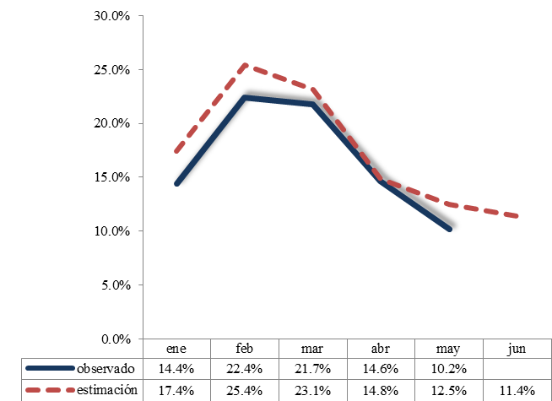

Fuente: Dirección de Análisis y Política Fiscal

Los principales componentes que han incidido en el aumento en el gasto público siguen siendo la nómina principalmente por el incremento salarial a los maestros, aunque se observan aumentos en salud y gobernación. Asimismo, en este año se realizó un aporte extraordinario al Tribunal Supremo Electoral y además aumentó el pago de intereses de deuda pública que en parte se debe al registro de pagos que no pudieron regularizarse en 2014 por no contar con presupuesto y también porque el nivel deuda entre 2014-2015 ha aumentado, aunque el costo promedio (tasa de interés) disminuyó. Adicionalmente, en este año, algunos aportes institucionales se realizaron oportunamente ya que en 2014, derivado de los problemas de liquidez, hubo rezago en los pagos.

**Aumento en algunos rubros de gasto**

Variación a mayo 2014 – 2015

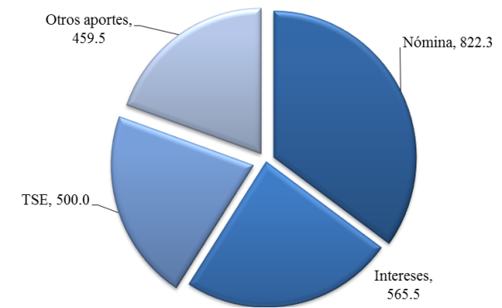

Fuente: Dirección de Análisis y Política fiscal

Por su parte, en los bienes y servicios, es en donde se observa una fuerte desaceleración ya que a la fecha, su crecimiento es de 5.1%, nivel que contrasta con el ritmo mostrado en meses anteriores en donde superó el 20%, mostrando con ello, que buena parte de la contención, se está aplicando en este rubro, lo cual es consiste con una baja en el gasto considerado como superfluo, lo cual muestra que, en cierto sentido, hay una política de austeridad implícita, principalmente en rubros sensibles de gasto como viáticos, alimentos para personas, equipo de transporte, combustible, divulgación e información, entre otros. Es importante indicar que no todos estos rubros mostraron una reducción, algunos tuvieron aumentos pero poco significativos. Derivado de la reducción de las disponibilidades, se esperaría que este gasto se reduzca en lo que resta del año.

**Gasto Superfluo**

Acumulado a Mayo de cada año Aumento por Rubro 2014-2015

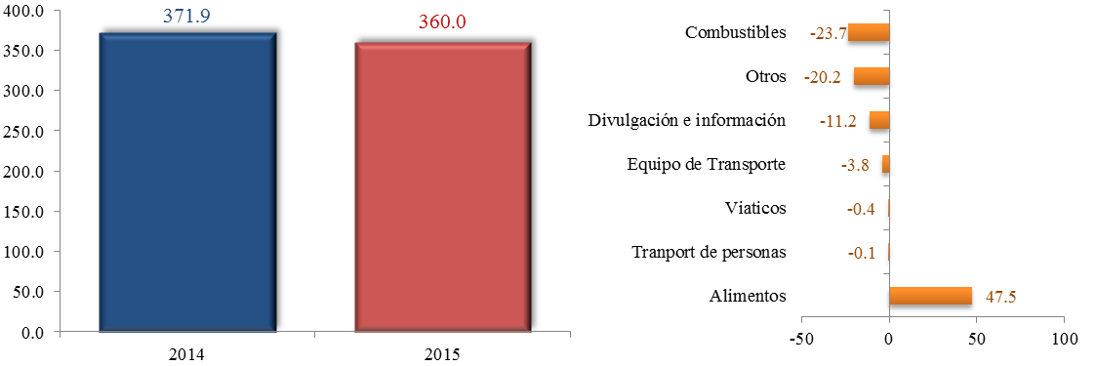

Fuente: Dirección de Análisis y Política fiscal

En cuanto a la ejecución presupuestaria a nivel institucional, merece especial atención, el alto nivel de gasto, con respecto a su presupuesto, de la entidad servicios de la deuda pública, la cual sigue sin contar con el presupuesto y financiamiento suficiente para atender todos los compromisos de este año, lo cual ya está generando problemas en la caja fiscal que se agudizaran posiblemente antes del último trimestre. Por lo que es recomendable tomar las acciones necesarias para aumentar el presupuesto de esta entidad primero mediante modificaciones presupuestarias o a través de una ampliación que deberá ser aprobada por el Congreso de la República.

**Grado de Ejecución Presupuestaria**

Por Entidad a Mayo de 2015

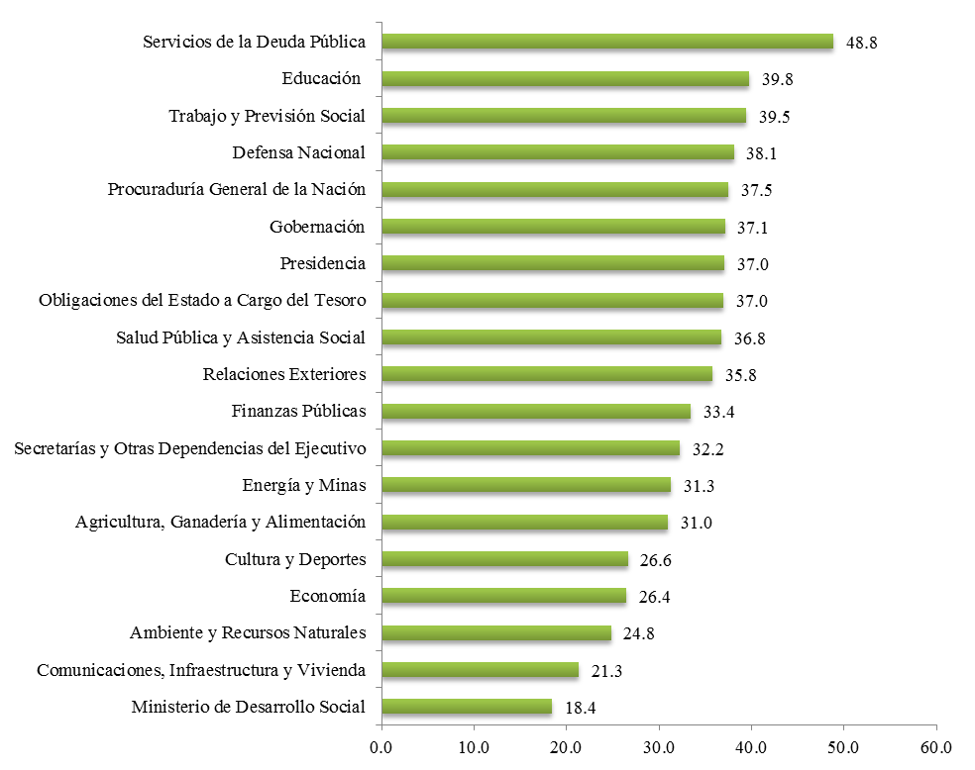

Fuente: Dirección de Análisis y Política fiscal

Por su parte, otros ministerios como educación, trabajo, defensa, la PGN, gobernación, así como las obligaciones y salud; muestran niveles de ejecución por arriba del 35%. En tanto que desarrollo social, comunicaciones y ambiente con niveles bastante bajos por debajo del 25%. Es importante indicar que de acuerdo a la evidencia histórica, para mayo, niveles por arriba del 42% sugiere que la ejecución es muy acelerada y que puede inducir a la necesidad de aumentos presupuestarios, mientras que ejecuciones por debajo del 25% muestran problemas de eficiencia en la ejecución.

A pesar de la desaceleración en el gasto público, el gasto social sigue mostrando un crecimiento importante de 9.9%, mostrando con ello que la dinámica en el gasto público está determinada en buena medida por la ejecución en los sectores de educación y salud. Por otro lado, los otros componentes del gasto de los Acuerdos de Paz (seguridad interna, transferencias al OJ, CC y MP) tuvieron igualmente un buen dinamismo a pesar de los problemas que el gobierno está teniendo con la recaudación tributaria, de esta cuenta, el crecimiento del gasto de los Acuerdos de Paz se ubicó en 9.8%

**Gasto Social y de los Acuerdos de Paz**

Acumulado a Mayo 2014 – 2015

Millones de Quetzales y Porcentajes



Fuente: Dirección de Análisis y Política fiscal

**Importante movilización de recursos de endeudamiento**

En cuanto al financiamiento del déficit, la colocación neta de bonos del tesoro sigue siendo hasta el momento la principal fuente de recursos ya que a la fecha se han obtenido Q 4,456.4 millones, los cuales ya tienen descontados los pagos por vencimientos realizados a mayo (Q 3,326.7 millones), asimismo otro factor importante de financiamiento es mediante los préstamos externos que en términos netos estos ascienden a Q 3,534.0 millones, sigue siendo un nivel alto comparado con lo obtenido en los últimos años.

**Desembolsos de Préstamos Externos**

Al 31 de mayo de 2015

Millones de Quetzales



Fuente: Dirección de Análisis y Política fiscal

Es importante indicar, que dentro de la colocación de Bonos del Tesoro una parte está pendiente de colocar (Q 361.4 millones) para alcanzar el cupo autorizado por el Congreso de la República dentro del presupuesto para este año (Q 4,000.0 millones)

**Destino de la colocación de Bonos del Tesoro al 31 de Mayo de 2015**

Millones de Quetzales y Porcentajes

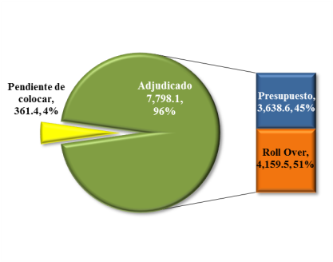

Fuente: Dirección de Análisis y Política fiscal

**Ambientes macroeconómicos externo e interno**

En el ambiente internacional, la ONU dio a conocer el informe sobre la situación y perspectiva Económica Mundial, en dónde resalta una disminución de 3.1% a 2.8% en su pronóstico de crecimiento económico mundial para este año, atribuido entre otros, al reflejo de deterioro en Latinoamérica dado que la región enfrenta una caída en los precios de las materias primas y por la inquietud sobre los próximos cambios de política monetaria en EEUU, principalmente el inicio del aumento de las tasas de interés esperado para el segundo semestre del presente año; así mismo, la organización hace mención sobre la incertidumbre por los efectos de la crisis de la deuda en Grecia sobre la zona euro y la posible propagación de conflictos en Siria, Ucrania y Yemen en donde la principal fuente de riesgos es el posible cierre de la ruta por el estrecho de Bab el-Mandeb, empleado por buques cisterna para transportar petróleo crudo procedente de la región del Golfo.

El conjunto de los países de la OCDE mostraron mejoría en el PIB real de 0.3% en el primer trimestre 2015 en comparación al anterior trimestre, según un comunicado publicado en mayo por la entidad; entre los países miembros más representativos, el crecimiento se contuvo especialmente en Estados Unidos ubicándose en 0.1% desde el 0.5%, en Alemania, desde el 0.7% al 0.3% y Reino Unido desde 0.6% al 0.3%; en caso contrario, la Unión Europea registró un incremento del PIB de 0.4% y la eurozona se ubicó en 0.4% desde 0.3% del cuarto trimestre 2014.

En Estados Unidos, la Fed en su publicación del llamado libro beige reportó que la actividad económica continuó expandiéndose en los 12 distritos del país entre abril y mayo, a pesar del dato oficial del PIB consideró una contracción de 0.7% en el primer trimestre 2015, debido a un mayor déficit comercial, una menor acumulación de inventarios de empresas debido a un clima invernal inusualmente fuerte y a un fuerte declive de las inversiones en el sector energético debido a que las empresas respondieron al desplome de los precios del petróleo.

Durante mayo, la economía estadounidense generó un total de 280,000 empleos, por encima de la media de 251,000 empleos en los últimos doce meses; sin embargo, la tasa de paro se situó en 5.5% por la mayor afluencia de personas en busca de empleo. El indicador de confianza general del consumidor de la Universidad de Michigan se ubicó en 88.6 puntos debajo de los 95.9 puntos esperados y el indicador de producción industrial disminuyó 0.3%.

La Eurozona por su parte, continúa en la búsqueda de una solución global entre el gobierno griego, el BCE, la Comisión Europea y el FMI; los desacuerdos se generaron desde febrero del presente año en la negociación por la obtención del último tramo de ayuda de 7,200 millones de euros, de los 240,000 millones acordados desde 2010 y las exigencias de reformas que condicionan el mismo. Al final de mayo, el Gobierno de Grecia informó al FMI que no pagará los 305 millones de euros que debía devolverle, asumiendo al mismo tiempo el compromiso de pagar el 30 de junio del presente año en un solo pago el conjunto de vencimientos que alcanzan los 1,600 millones de euros; el Gobierno espera poder devolver dicho monto con la entrega del último tramo de ayuda.

El BCE elevó este mes su previsión de inflación para 2015 en la zona euro, razonando que su programa de compra de activos por 60,000 millones de euros mensuales está dando resultado; la inflación se situaría en 0.3% este año, y el banco esperaría que el PIB crezca 1.5%. Así mismo, la producción manufacturera y la actividad del sector servicios de la zona aumentaron en mayo, según el indicador PMI.

Las previsiones económicas para América Latina, Argentina, Brasil, Chile, Colombia, México y Perú de la OCDE, indican un crecimiento de 0.9% este año frente al 1.2% de 2014, si se cumplen las previsiones de la organización internacional, y acelerarán al 2.2% en 2016.

En América Latina y el Caribe, el documento informativo oficial sobre la inversión extranjera directa elaborado por la CEPAL, indica un registro a la baja de 16% en los flujos de inversión directa en 2014, hasta situarse en US$ 158,803 millones, debido a la desaceleración económica de la región y a la disminución de los precios de los productos básicos.

En el ámbito nacional, factores como la trayectoria del precio internacional del petróleo, el comportamiento de los combustibles, el desempeño de la política fiscal, el tipo de cambio nominal y la evolución de los precios de las materias primas ayudaron a mantener estable este mes la percepción sobre la situación económica actual y el ambiente para los negocios; el Banco de Guatemala consideró en base a esto, una proyección del ritmo inflacionario en mayo de 2.93%, 3.02% en junio y 3.13% en julio del presente año y se esperaría que se registre un crecimiento de 3.6% en el Producto Interno Bruto Real para el primer trimestre 2015.

Este mes, la agencia calificadora Moody’s emitió opinión desfavorable sobre la perspectiva económica guatemalteca, cambiándola de “estable” a “negativa”. La decisión de la calificadora de revisar la perspectiva se debió a los acontecimientos políticos que sucedieron recientemente que ponen en peligro la solidez financiera del Gobierno. Sin embargo, Moody´s mantuvo la calificación soberana en Ba1 con perspectiva negativa.